26.30.50.119

Расширитель шлейфов
ЕХ-6-3-А

Паспорт
АТПН.425661.007-02.06 ПС

Место расположения  этикетки | Изготовлен и принят в соответствии с обязательными требованиями государственных (национальных) стандартов, действующей технической документацией и признан годным для эксплуатации.

Отметка ОТК

1 Основные сведения об изделии
Наименование изделия | Расширитель шлейфов ЕХ-6-3-А
Изготовитель | ООО «НПФ «Полисервис»*.

1.1 Расширитель шлейфов ЕХ-6-3-А АТПН.425661.007-02.06 (далее расширитель) используется в составе системы охранной сигнализации.
Общий вид расширителя приведен на рисунке 1.
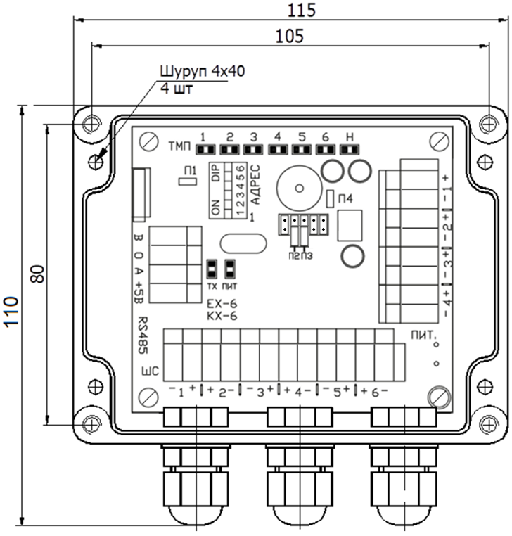

Рисунок 1 – Общий вид расширителя

1.2 Расширитель предназначен для:
- управления состоянием шести реле по командам, поступающим от центрального блока обработки сигналов системы по линии интерфейса RS-485;
- контроля режимов работы и исправности (результаты отображаются свечением единичных индикаторов, расположенных на плате расширителя, а также звуковой сигнализацией);
- передачи информации о состоянии расширителя в центральный блок обработки сигналов системы по линии интерфейса RS-485.
1.3 При работе с расширителем в составе системы охранной сигнализации ТОПОЛЬ необходимо пользоваться руководством по эксплуатации АТПН.425628.001-06 РЭ.

2 Технические характеристики

2.1. Основные технические характеристики расширителя приведены в таблице 1.

Таблица 1 – Основные технические характеристики расширителя
Наименование параметра |  | Значение
1 | Диапазон напряжения питания, В | 10 - 30
2 | Потребляемая мощность, Вт, не более | 0,6
3 | Максимальная длина линии связи RS-485, м | 1200
4 | Нагрузка на линию RS-485 | 1/64
5 | Количество выходов питания извещателей напряжением 10 – 30 В, шт. | 3
6 | Выходные параметры источника питания «5 В»
 | - напряжение, В, | 5,00±0,25
 | - ток, А, не более | 0,1
7 | Габаритные размеры, мм, не более | 115х110х58
8 | Масса, кг, не более | 0,5
9 | Степень защиты оболочкой по ГОСТ 14254-2015 | IP65
10 | Средняя наработка на отказ, ч | 60000
11 | Средний срок службы | 10 лет

Расширитель предназначен для работы:
- при температуре окружающей среды от минус 40 °С до +50 °С;
- при воздействии повышенной влажности 98% при 40 °С.
2.2 Расширитель имеет на выходе контакты реле, разомкнутые в нормальном состоянии и замкнутые в активном состоянии.
Параметры реле приведены в таблице 2.
Таблица 2 - Параметры реле
 | Наименование параметра | Значение
1 | Максимальное коммутируемое напряжение постоянного тока, В | 100
2 | Максимальный коммутируемый ток, мА | 100
3 | Выходное сопротивление:
 | - в замкнутом состоянии, Ом, не более | 16
 | - в разомкнутом состоянии, МОм, не менее | 80
4 | Напряжение гальванической развязки, В, не менее | 1500

3 Устройство и работа

3.1 Расширитель состоит из платы, устанавливаемой в герметичный поликарбонатный корпус.
3.2 Расширитель выполняет следующие функции:
- прием команд, поступающих от блоков обработки сигналов (БОС) по линии интерфейса RS-485;
- преобразование команд, полученных в виде последовательного кода, в шестиразрядный код, соответствующий состоянию выходных реле, для управления внешними устройствами;
- передачу информации о состоянии расширителя в БОС по линии RS-485 и далее по локальной вычислительной сети (ЛВС) в систему сбора и обработки информации (ССОИ);
- отображение информации о состоянии выходных реле и линии связи единичными индикаторами, расположенными на плате расширителя.
Соответствие характера свечения единичных индикаторов режиму работы расширителя приведено в таблице 2.
3.3 Обмен данными между расширителем и концентратором или расширителем и блоком обработки сигналов производится по трехпроводной линии связи в соответствии со стандартом RS-485.
Максимальная протяженность линии связи 1200 м.

Таблица 2 | Отображаемая информация |  | Отсутствует напряжение питания | Дежурный режим: | Шлейф «1» - «6» не активирован. Контакты «+», «-» шлейфа разомкнуты. | Шлейф «1» - «6» активирован. Контакты «+», «-» шлейфа замкнуты. | Напряжение питания менее 9 В и/или снята крышка.  Сопровождается звуковым сигналом с Т = 1 с | Нарушен обмен по линии RS-485. | Т – период сигнала.  Примечание - При снижении напряжения питания менее 9 В характер свечения единичного индикатора «Н» может изменяться:  - в диапазоне от 9 до 7 В наблюдается прерывистое свечение с периодом Т = 1 с;  - при дальнейшем понижении напряжения питания свечение может отсутствовать
Таблица 2 | Характер свечения единичных индикаторов | «1» - «6» (зеленый) | Отсутствует |  | Отсутствует | Постоянное | Не важно | Не важно
Таблица 2 | Характер свечения единичных индикаторов | ТХ (зеленый) | Отсутствует | Прерывистое |  |  | Не важно | Отсутствует
Таблица 2 | Характер свечения единичных индикаторов | Н (желтый) | Отсутствует | Отсутствует |  |  | Прерывистое  (Т = 1 с) | Не важно
Таблица 2 | Характер свечения единичных индикаторов | ПИТ (зеленый) | Отсутствует | Постоянное

Расширитель является адресным устройством в системе.
Адрес расширителя в двоичном коде задаётся с помощью шестиразрядного блока переключателей АДРЕС, расположенного на плате (см. рисунок 1). При этом значению «0» соответствует положение OFF соответствующего разряда переключателя, значению «1» - положение ON.
Шестиразрядный блок переключателей позволяет выставить в двоичном коде значение числа Ni от 0 до 63.
Адрес устройства Аi = Ni+65,
где Ni – число в двоичном коде, устанавливаемое с помощью переключателя;
65 – смещение, позволяющее присваивать устройству адрес от 65 до 128.
Пример. Если все разряды блока переключателей АДРЕС установлены в положение OFF (000000), что соответствует числу «0» в двоичном коде, то адрес устройства А = 0+65 = 65;
Если все разряды блока переключателей установлены в положение ON (111111), что соответствует числу «63» в двоичном коде, то адрес устройства А = 63+65 = 128;
3.4 Плата расширителя содержит следующие колодки зажимов:
ШС «1» - ШС «6» - для подсоединения шести шлейфов для управления внешними устройствами;
ПИТ «1» - для подсоединения внешнего источника питания напряжением от 10 до 30 В;
ПИТ «2» - ПИТ «4» (дублируют входное напряжение) - для подачи напряжения питания от 10 до 30 В на внешние устройства;
+5 В, «0» - выход внутреннего стабилизированного источника для питания внешних устройств;
RS-485 - «А», «0», «В» - для подсоединения линии связи RS-485.
3.5 На плате расширителя расположены штыревые разъемы для установки перемычек:
- «П1» - для подсоединения согласующего резистора к линии связи;
- «П4» - для отключения зуммера (при снятии перемычки звуковой сигнал отключается).
Перемычки «П2» и «П3» установлены в нерабочее положение, контакты разомкнуты.
ВНИМАНИЕ! ЗАПРЕЩАЕТСЯ МЕНЯТЬ ПОЛОЖЕНИЕ ПЕРЕМЫЧЕК «П2» и «П3» НА ПЛАТЕ!
3.6 Единичные индикаторы и зуммер расположены под крышкой корпуса, могут использоваться в процессе настройки расширителя, а также при отыскании и устранении неисправностей.
Единичные индикаторы отображают информацию о состоянии расширителя:
ПИТ – свечение единичного индикатора зеленого цвета свидетельствует о наличии питания;
ТХ – прерывистое свечение единичного индикатора зеленого цвета при активном состоянии линии связи RS-485;
«1» - «6» - единичные индикаторы зеленого цвета отображают информацию о состоянии выходных реле:
- замкнуты – постоянное свечение;
- разомкнуты – свечение отсутствует.
«Н» - единичный индикатор желтого цвета:
- прерывистое свечение свидетельствует о снижении напряжения питания ниже 9 В, а также о снятии крышки корпуса. Дополнительно сопровождается звуковым сигналом (зуммером).

4 Комплектность

3.1 Расширитель ЕХ-6-3-А - ________ шт.
3.2 Паспорт АТПН.425661.007-02.06 ПС – 1 шт.

5 Транспортирование и хранение

5.1 Расширители в упаковке предприятия-изготовителя допускается транспортировать всеми видами транспорта (автомобильного, железнодорожного, воздушного, морского) в крытых транспортных средствах – закрытых кузовах автомашин, крытых вагонах, трюмах судов и т.д. Транспортирование воздушным транспортом допускается только в отапливаемых герметизированных отсеках самолетов.
Условия транспортирования расширителей должны соответствовать требованиям ГОСТ Р 52931, правилам и нормам, действующим на каждом виде транспорта.
5.2 Расширители должны быть упакованы в соответствии с чертежами упаковки и/или помещены в транспортную тару.
5.3 Тара с расширителями должна быть размещена в транспортных средствах в устойчивом положении (в соответствии с маркировкой упаковки) и закреплена для исключения возможности смещения, ударов друг о друга и о стенки транспортных средств.
Условия транспортирования в части воздействия климатических факторов - по группе 4 (Ж2) ГОСТ 15150-69;
для морских перевозок в трюмах – по группе 3 (Ж3) ГОСТ 15150-69.
5.4 Условия хранения расширителей в упаковке должны соответствовать группе 1 (Л) по ГОСТ 15150-69.

6 Гарантии изготовителя

6.1 Гарантийный срок — 24 месяца с даты изготовления.
Изготовитель гарантирует соответствие технических характеристик изделия требованиям АТПН.425661.007-02.06 и технических условий АТПН.425628.001-06 ТУ при соблюдении потребителем требований действующей эксплуатационной документации.
В случае отказа изделия в течение установленного гарантийного срока следует обращаться на предприятие-изготовитель ООО «НПФ «Полисервис» *
Для решения вопросов, возникающих в процессе эксплуатации изделия, следует обращаться в службу технической поддержки предприятия-изготовителя*.

11.12.2023 г.

* Адрес предприятия-изготовителя и телефоны службы технической поддержки приведены на сайте www.npfpol.ru
* Адрес предприятия-изготовителя и телефоны службы технической поддержки приведены на сайте www.npfpol.ru

